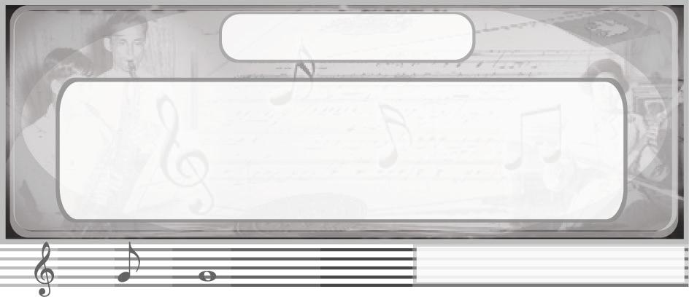
หน่วยการเรียนรู้ที่ 14
นาฏศิลป์ไทยและนาฏศิลป์สากล

แผนการจัดการเรียนรู้ที่ 38 การแสดงนาฏศิลป์พื้นเมืองภาคใต้

ชั้นประถมศึกษาปีที่ 5 เวลา 1 ชั่วโมง

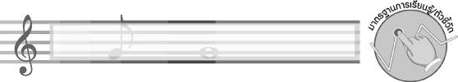
มาตรฐานการเรียนรู้/ตัวชี้วัด

มาตรฐานการเรียนรู้
ศ 3.2 เข้าใจความสัมพันธ์ระหว่างนาฏศิลป์ ประวัติศาสตร์ และวัฒนธรรม เห็นคุณค่าของนาฏศิลป์ที่เป็นมรดกทางวัฒนธรรม ภูมิปัญญาท้องถิ่น ภูมิปัญญาไทยและสากล
ตัวชี้วัด
ศ 3.2 ป.5/1 เปรียบเทียบการแสดงประเภทต่าง ๆ ของไทยในแต่ละท้องถิ่น
ศ 3.2 ป.5/2 ระบุหรือแสดงนาฏศิลป์ นาฏศิลป์พื้นบ้านที่สะท้อนถึงวัฒนธรรม และประเพณี
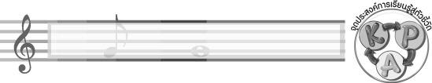
จุดประสงค์การเรียนรู้สู่ตัวชี้วัด

- อธิบายเกี่ยวกับการแสดงนาฏศิลป์พื้นเมืองภาคใต้ (K)
- จำแนกการแสดงนาฏศิลป์พื้นเมืองภาคใต้ออกจากภูมิภาคอื่น ๆ (P)
- ชื่นชมการแสดงนาฏศิลป์พื้นเมืองภาคใต้ (A)
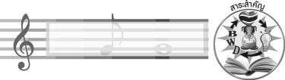
สาระสำคัญ

การรำมโนราห์และระบำตารีกีปัสเป็นการแสดงพื้นเมืองภาคใต้ที่สะท้อนถึงการดำเนินชีวิตและเป็นเอกลักษณ์ที่น่าภาคภูมิใจของคนในท้องถิ่น

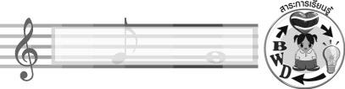
สาระการเรียนรู้

การแสดงนาฏศิลป์พื้นเมืองภาคใต้

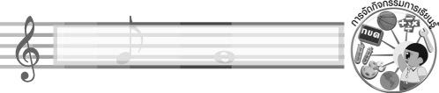

คุณลักษณะอันพึงประสงค์

รักความเป็นไทย
ตัวชี้วัดที่ 7.3 อนุรักษ์และสืบทอดภูมิปัญญาไทย

สมรรถนะสำคัญของผู้เรียน

ความสามารถในการคิด
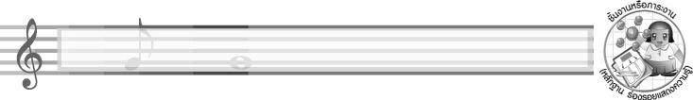
ชิ้นงานหรือภาระงาน (หลักฐาน ร่องรอยแสดงความรู้)

- แผนภาพความคิดเกี่ยวกับการแสดงนาฏศิลป์พื้นเมืองภาคใต้
- ชิ้นงานที่ 22 เรื่อง การแสดงนาฏศิลป์พื้นเมืองของไทยภาคต่าง ๆ
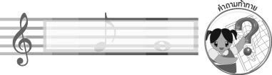
คำถามท้าทาย

- นักเรียนชอบการแสดงนาฏศิลป์พื้นเมืองภาคใต้ประเภทใดมากที่สุด
การจัดกิจกรรมการเรียนรู้

1. ครูเปิดแถบบันทึกภาพการแสดงรำมโนราห์ให้นักเรียนดู แล้วใช้คำถามเพื่อให้นักเรียนร่วมกันแสดงความคิดเห็น ดังนี้
- การแสดงนาฏศิลป์พื้นเมืองที่นักเรียนได้ชมคือการแสดงใด (ตัวอย่างคำตอบ รำมโนราห์)
- การแสดงนาฏศิลป์พื้นเมืองที่นักเรียนได้ชมเป็นการแสดงของภาคใด (ตัวอย่างคำตอบ ภาคใต้)
- นักเรียนเคยชมการแสดงรำมโนราห์หรือไม่ อย่างไร (ตัวอย่างคำตอบ เคย โดยเคยชมในโทรทัศน์)
- นักเรียนรู้สึกอย่างไรเมื่อได้ชมรำมโนราห์ (ตัวอย่างคำตอบ มีความสุข)

2. ครูนำแถบประโยค การแสดงนาฏศิลป์พื้นเมืองภาคใต้ มาติดไว้บนกระดาน แล้วอธิบายให้นักเรียนฟัง พร้อมทั้งยกตัวอย่างเพิ่มเติมจนทุกคนเข้าใจและสรุปข้อมูลลงในแผนภาพ ดังตัวอย่างต่อไปนี้

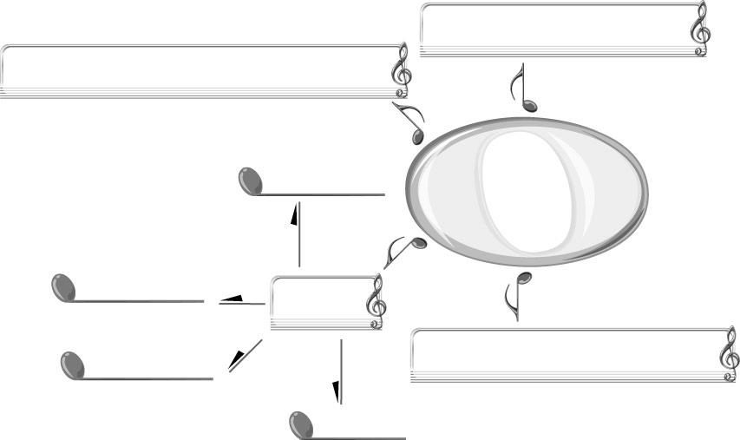
การแสดงนาฏศิลป์
พื้นเมืองภาคใต้
ตัวอย่าง
ใช้เครื่องดนตรีประเภทตีเป็นหลัก
สะท้อนความเชื่อทางศาสนา
เน้นดนตรีคึกคัก เร้าใจ
ระบำรองเง็ง
ระบำฉายานาฏกะ
รำมโนราห์
ระบำตารีกีปัส

3. ครูนำบัตรคำต่อไปนี้มาติดไว้บนกระดานแล้วให้นักเรียนอ่านจำนวน 1 รอบ

ระบำตารีกีปัส รำกลองยาว ฟ้อนผู้ไทย

ฟ้อนเล็บ เซิ้งกระติบข้าว รำมโนราห์

ฟ้อนสาวไหม เต้นกำรำเคียว

จากนั้นให้นักเรียนร่วมกันเล่นเกมถูกหรือผิด โดยมีขั้นตอนและวิธีการเล่น ดังนี้
- ให้นักเรียนแบ่งกลุ่มออกเป็น 5 กลุ่ม แล้วครูแจกแผ่นป้ายวงกลม   ให้นักเรียน กลุ่มละ 1 ชุด เพื่อใช้ตอบคำถามของครู
- ครูใช้คำถามให้นักเรียนใช้แผ่นป้ายวงกลมตอบทันทีที่คำถามจบ กลุ่มใดตอบถูกได้ 1 คะแนน จนกว่าจะได้กลุ่มที่มีคะแนนมากที่สุดเป็นฝ่ายชนะ
+ ระบำตารีกีปัสเป็นการแสดงนาฏศิลป์พื้นเมืองภาคใต้ ถูกหรือผิด (ถูก)
+ ฟ้อนเล็บเป็นการแสดงนาฏศิลป์พื้นเมืองภาคใต้ ถูกหรือผิด (ผิด)
+ ฟ้อนสาวไหมเป็นการแสดงนาฏศิลป์พื้นเมืองภาคใต้ ถูกหรือผิด (ผิด)
+ รำกลองยาวเป็นการแสดงนาฏศิลป์พื้นเมืองภาคใต้ ถูกหรือผิด (ผิด)
+ เซิ้งกระติบข้าวเป็นการแสดงนาฏศิลป์พื้นเมืองภาคใต้ ถูกหรือผิด (ผิด)
+ เต้นกำรำเคียวเป็นการแสดงนาฏศิลป์พื้นเมืองภาคใต้ ถูกหรือผิด (ผิด)
+ ฟ้อนผู้ไทยเป็นการแสดงนาฏศิลป์พื้นเมืองภาคใต้ ถูกหรือผิด (ผิด)
+ รำมโนราห์เป็นการแสดงนาฏศิลป์พื้นเมืองภาคใต้ ถูกหรือผิด (ถูก)
จากนั้นครูนำข้อมูลที่ได้มาสรุปลงในแผนภาพบนกระดาน ให้นักเรียนร่วมกันตรวจสอบ ความถูกต้องอีกครั้ง
4. ให้นักเรียนแบ่งกลุ่มออกเป็น 6 กลุ่ม กลุ่มละเท่า ๆ กัน แล้วให้แต่ละกลุ่มส่งผู้แทนกลุ่มออกมา จับสลากเพื่อเลือกหัวข้อต่อไปนี้ไปเปรียบเทียบความเหมือนและความแตกต่าง
- ฟ้อนเล็บกับรำกลองยาว
- ฟ้อนเล็บกับเซิ้งกระติบข้าว
- ฟ้อนเล็บกับรำมโนราห์
- รำกลองยาวกับเซิ้งกระติบข้าว
- รำกลองยาวกับรำมโนราห์
- เซิ้งกระติบข้าวกับรำมโนราห์
โดยให้แต่ละกลุ่มเปรียบเทียบดังหัวข้อย่อยต่อไปนี้
- ชื่อการแสดง
- เป็นการแสดงของภาคใด
- เครื่องดนตรีประกอบการแสดง
- การแสดงนี้ให้ความรู้สึกอย่างไร
- เกี่ยวข้องกับวัฒนธรรมประเพณีใด
เมื่อได้ความเหมือนและแตกต่างแล้วให้นักเรียนสรุปลงในแผนภาพ และออกมานำเสนอผลงานของกลุ่มตนเอง ให้ครูและเพื่อน ๆ ฟังพร้อมทั้งตรวจสอบความถูกต้องทีละกลุ่มจนครบทุกกลุ่ม
5. ให้นักเรียนและครูร่วมกันสรุปความรู้ ดังนี้
ระบำตารีกีปัสและรำมโนราห์ เป็นการแสดงนาฏศิลป์พื้นเมืองภาคใต้ที่สะท้อนถึงวิถีชีวิตของคนในท้องถิ่น และเป็นเอกลักษณ์ที่น่าภาคภูมิใจ ทุกคนควรช่วยกันอนุรักษ์สืบสานให้คงอยู่ตลอดไป
6. ให้นักเรียนร่วมกันแสดงความคิดเห็น โดยครูใช้คำถามท้าทาย ดังนี้
นักเรียนชอบการแสดงนาฏศิลป์พื้นเมืองภาคใต้ประเภทใดมากที่สุด
7. ให้นักเรียนทำชิ้นงานที่ 22 เรื่อง นาฏศิลป์สากล

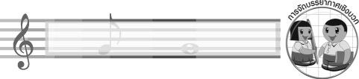
การจัดบรรยากาศเชิงบวก

ให้นักเรียนเล่นเกมถูกหรือผิดอย่างอิสระ
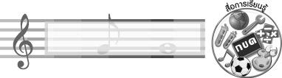
สื่อการเรียนรู้

- แถบบันทึกภาพ
- เครื่องเล่นแถบบันทึกภาพ
- แถบประโยค
- เกมถูกหรือผิด
- บัตรคำ
- แผ่นป้ายวงกลม และ
- สลาก
- ชิ้นงานที่ 22 เรื่อง นาฏศิลป์สากล
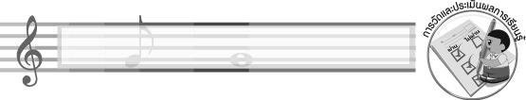
การวัดและประเมินผลการเรียนรู้

1. วิธีการวัดและประเมินผล
1.1 สังเกตพฤติกรรมของนักเรียนในการเข้าร่วมกิจกรรม
1.2 สังเกตพฤติกรรมของนักเรียนในการเข้าร่วมกิจกรรมกลุ่ม
1.3 ตรวจชิ้นงานที่ 22
2. เครื่องมือ
2.1 แบบสังเกตพฤติกรรมการเข้าร่วมกิจกรรม
2.2 แบบสังเกตพฤติกรรมการเข้าร่วมกิจกรรมกลุ่ม
3. เกณฑ์การประเมิน
3.1 การประเมินพฤติกรรมการเข้าร่วมกิจกรรม
ผ่านตั้งแต่ 2 รายการ ถือว่า ผ่าน
ผ่าน 1 รายการ ถือว่า ไม่ผ่าน
3.2 การประเมินพฤติกรรมการเข้าร่วมกิจกรรมกลุ่ม
คะแนน 9-10 ระดับ ดีมาก
คะแนน 7-8 ระดับ ดี
คะแนน 5-6 ระดับ พอใช้
คะแนน 0-4 ระดับ ควรปรับปรุง

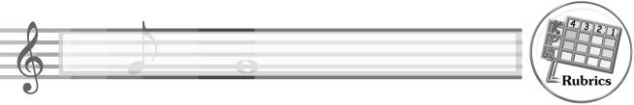
การประเมินผลตามสภาพจริง (Rubrics)

การประเมินชิ้นงานที่ 22 ให้ผู้สอนพิจารณาจากเกณฑ์การประเมินผลตามสภาพจริง (Rubrics)
เรื่อง เปรียบเทียบความเหมือนและความแตกต่างของการแสดงนาฏศิลป์พื้นเมืองแต่ละภาค

เกณฑ์การประเมิน | ระดับคะแนน
เกณฑ์การประเมิน | 4 | 3 | 2 | 1
เปรียบเทียบ ความเหมือนและความแตกต่างของการแสดงนาฏศิลป์พื้นเมืองแต่ละภาค | เปรียบเทียบ ความเหมือนและความแตกต่างของการแสดงนาฏศิลป์พื้นเมืองแต่ละภาคได้สัมพันธ์กับหัวข้อที่กำหนดและแตกต่างจากที่ครูยกตัวอย่าง มีการเชื่อมโยง ให้เห็นถึงความสัมพันธ์กับตนเองและผู้อื่น | เปรียบเทียบ ความเหมือนและความแตกต่างของการแสดงนาฏศิลป์พื้นเมืองแต่ละภาคได้สัมพันธ์กับหัวข้อที่กำหนดและแตกต่างจากที่ครูยกตัวอย่าง แต่เชื่อมโยงให้เห็นเฉพาะตนเอง | เปรียบเทียบ ความเหมือนและความแตกต่างของการแสดงนาฏศิลป์พื้นเมืองแต่ละภาคได้สัมพันธ์กับหัวข้อที่กำหนดตามที่ครูยกตัวอย่าง แต่มีการดัดแปลงให้แตกต่าง | เปรียบเทียบ ความเหมือนและความแตกต่างของการแสดงนาฏศิลป์พื้นเมืองแต่ละภาคได้สัมพันธ์กับ หัวข้อที่กำหนดตามที่ครูยกตัวอย่าง

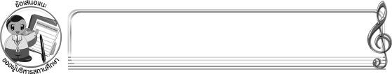
ข้อเสนอแนะของผู้บริหารสถานศึกษา

________________________________________________________________________________________________________________________________________________________________________________________________________________________________________________________________________________________________________________________________________________________________________________________________________________________________________________________________________________________________________________________________________________________________________________________________________________________________________________________________________________________________________________________________________________________________________________________________________________________________________________________________________________________________________________________________________________________________________________________________________________________________________________________________________________________________________________________________________________________________________________________________________________________________________________________________________________________________________________________________________________________________________________________________________________________________________________________________________________________________________________________________________________________________________________________________________________________________________________________________________________________________________________________________________________________________________________________________________________________________________________________________________________________________________________________________________________________________________________________________________________________________________________________________________________________________________________________

ลงชื่อ __________________________ (ผู้บริหารสถานศึกษา)
(__________________________)
_______/_________/_______
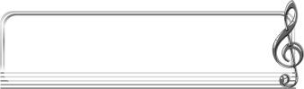
บันทึกหลังการสอน

ผลการจัดการเรียนการสอน
______________________________________________________________________________________________________________________________________________________________________________________________________________________________________________________________________________________________________________________________________________________________________________________________________________________________________________________________________________________________________________________________

ปัญหา/อุปสรรค
______________________________________________________________________________________________________________________________________________________________________________________________________________________________________________________________________________________________________________________________________________________________________________________________________________________________________________________________________________________________________________________________

แนวทางแก้ไข
______________________________________________________________________________________________________________________________________________________________________________________________________________________________________________________________________________________________________________________________________________________________________________________________________________________________________________________________________________________________________________________________

ลงชื่อ __________________________ (ผู้บันทึก)
(__________________________)
_______/_________/_______

